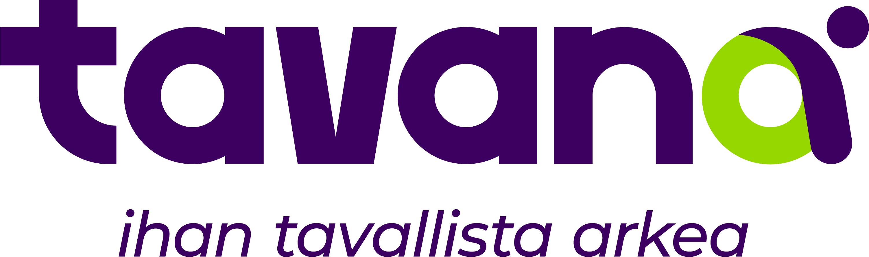

Tavana Haikarin omavalvonnan seurantaraportti
1.5.-31.8.

Omavalvontasuunnitelmamme on luettavissa yksikön verkkosivuilla sekä yksikön ilmoitustaululla. Seurantaraportilla julkistamme omavalvonnan toteutumiseen, valvonnan havaintoihin ja kehittämistarpeisiin liittyviä huomioita ja toimenpiteitä.
Omavalvontasuunnitelmamme mukaisen toiminnan toteutumista seurataan ja arvioidaan muun muassa säännöllisillä johtamiskeskusteluilla, raportoinnilla, poikkeamien seurannalla, auditoinneilla, asiakas- henkilöstö-, läheis- ja tilaajakokemuksen mittaamisella.

Tämä raportti kuvaa omavalvontasuunnitelmamme ja omavalvontamme toteutumista, toiminnassamme havaittuja kehittämistarpeita ja myös aloitettuja kehittämistoimenpiteitä ajalla 1.5.-31.8.2026

Asiakaskokemus ja osallisuus

Viimeisimmän asiakaskyselymme, toteutettu 5/26, perusteella asiakkaamme ovat erittäin tyytyväisiä palveluiden toteutumiseen ja siihen, että heidät kohdataan yksilöllisesti ja heillä on mahdollisuus osallistua asiakaskokouksiin ja toiminnan suunnitteluun. Kyselyn perusteella asukkaat toivoisivat enemmän yhteistoimintaa naapureiden kesken, sekä enemmän henkilökohtaista aikaa ohjaajien kanssa. Suositteluindeksimme on tällä hetkellä 100 eli kaikki kyselyyn vastanneet suosittelevat palveluamme.

Touko-elokuussa asiakaskokoukset toteutuivat suunnitellusti kerran kuussa ja ryhmätoiminta kerran viikossa. Asiakasosallisuuteen panostetaan päivittäin ottamalla asukkaat mukaan niin keittiö- kuin siivoustöihin, kannustamalla heitä kokoontumaan yhteistilaan oma-aloitteisesti sekä viettämään aikaa enemmän yhdessä. Asiakaskokemuskyselyssä nousi kehittämiskohteeksi keskusteluajan lisääminen ohjaushenkilöstön kanssa. Tähän olemme jo tarttuneet ja aikaa omaohjaajan kanssa on järjestetty säännöllisemmin. Torstain keittiövuorot ovat kesätauon jälkeen lähteneet taas pyörimään ja asukkaat pääsevät halutessaan yhteistilan keittiöön valmistamaan ruokaa ohjaajan kanssa. Keittiövuorossa asiakas on aina kahdestaan ohjaajan kanssa, jolloin keskustelulle on aikaa ja tilaa.

Toiminnan laadun arviointi

Omavalvontaohjelmassa määritellyn mukaisesti yksiköllä on vastuuhenkilön toimesta tarkistettu lääketurvallisuus säännöllisin väliajoin. Lisäksi lääkehoitoon osallistuvat ohjaajat tarkastavat lääkelistojen ajantasaisuuden säännöllisesti.
Edellisessä raportissa oli nostettu esiin poikkeamien tunnistamisen haasteet. Nyt poikkeamia tunnistetaan paremmin. Kaikki poikkeamat käsitellään henkilöstön viikkokokouksessa ja poikkeamiin laaditaan tarvetta vastaava suunnitelma, jotta samankaltaisilta poikkeamilta vältytään jatkossa.

Henkilöstötilanne

Haikarin henkilöstötilanne, sekä mitoitus ovat hyvät. Sijaisreservi on vakaa ja kaikkiin avoimiin työvuoroihin on saatu työntekijä. Henkilöstömitoitus täyttyy kaikissa työvuoroissa.

Onnistumiset

Asiakkailta olemme saaneet hyvää palautetta yksilöllisestä kohtaamisesta ja tuesta arjen asioiden hoidossa. Omaisilta olemme saaneet kiitosta siitä, että palvelu on hyvää, luotettavaa ja turvallista.
Haikarissa arki on jatkunut tasaisena. Asukasmuutoksia on kesän ja alkusyksyn aikana ollut muutamia. Asuntojen käyttöaste on ollut asukasvaihdoksista huolimatta 100%. Asukkaat ovat olleet tyytyväisiä palveluun. Heinäkuussa juhlimme viisi vuotiasta Haikaria. Juhliin osallistui kaikki paikalla olevat asukkaat ja heidän omaisiaan. Lisäksi asukkaiden toimesta oli järjestetty musiikkiesitys sekä juhlapuhe.

Kehittämissuunnitelmat

Alkuvuonna 2026 Haikarissa keskityttiin erityisen paljon asiakkaiden osallisuuden ja toimijuuden lisäämiseen sekä omavalvonnan mukaiseen palveluun. Samalla linjalla on jatkettu myös kesällä. Lisäksi asiakkaita on kannustettu antamaan enemmän palautetta, jotta toimintaa saadaan kehitettyä vielä enemmän asiakkaiden toiveita ja tarpeita vastaavaksi. Yhteisöllisen tekemisen kannustamiseen tullaan panostamaan, jotta asiakkaat saavat mahdollisuuden kokea sekä osallisuutta, että toimijuutta.

Toukokuussa pidettiin yhteiskehittämisen paja yhteistyössä Lohjan Tavanan toisen yksikön kanssa. Pajan aiheena oli kehitysvammaisten yhteiskuntaosallisuuden edistäminen. Verkoston kerääminen teeman ympärille aloitettiin tammikuussa 2026 ja verkoston laajentamista tullaan edelleen jatkamaan. Yhteiskehittämisen paja kokoontuu seuraavan kerran marraskuussa 2026.

Touko-elokuun aikana omavalvontasuunnitelmassa määritelty suunnitelmallinen valvonta on jatkunut laatupoikkeamien kirjaamisen ja jatkuvan seurannan sekä asiakaspalautteiden keinoin.

Yksikön johtaja: Kirsi Alanärä

